

**ПИТЬЕВОЙ РЕЖИМ**

**МЛАДШИХ ШКОЛЬНИКОВ**

**ВОДА – ИСТОЧНИК ЖИЗНИ**

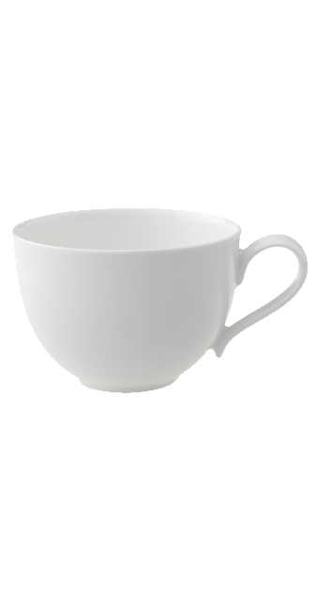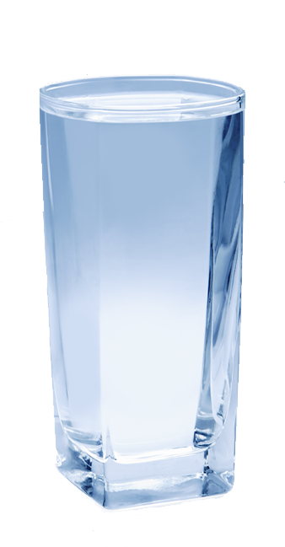

***Младшему школьнику в сутки нужно употреблять приблизительно***

***1,5 литра жидкости***



**Тело человека на 55-65% состоит из воды.**

***Потеря 10% воды организма может привести к серьёзным последствиям***

***Стекловидное тело глаз 87%***

***Кровь 90%***

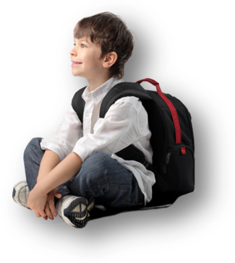

***Зубная эмаль 0,2%***

***Жировая ткань 29%***

***Кости 28%***

***Мышцы 75%***

**ЧИСТАЯ ПИТЬЕВАЯ ВОДА**

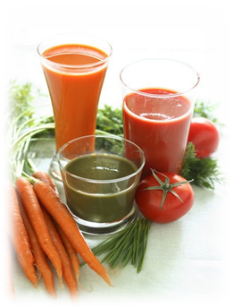

**ВОДА – ЭТО ЖИЗНЬ!**

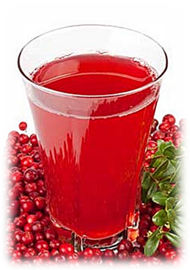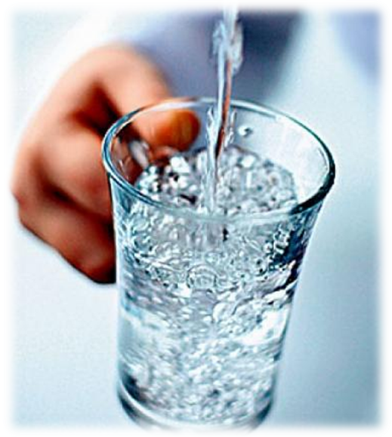

***Натуральные соки фруктов и овощей***

***Морс из ягод***

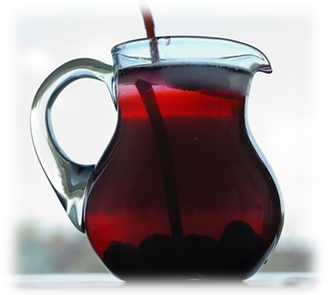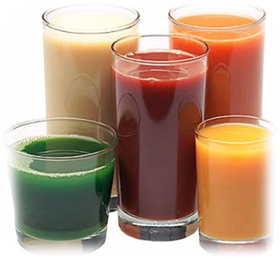

***Компот***

***Фруктовые коктейли***

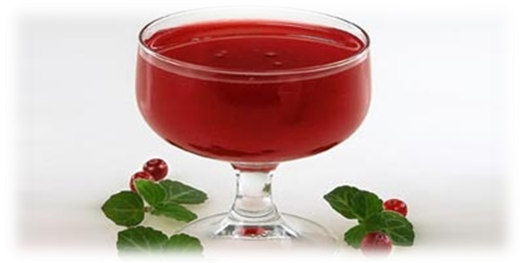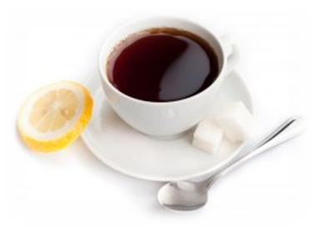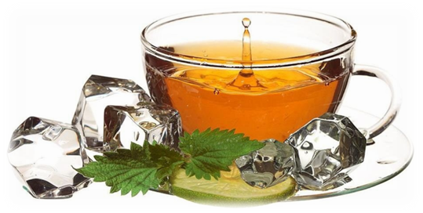

***Кофейный напиток***

***Кисель***

***Зеленый чай***